道具属性：

道具属性字段 | 定义 | 是否在UI中体现
ID | 道具ID号 | 否
Number | 道具归类字段，不同类型的道具起始数字编号不同，如11开头代表药品，小型治疗药水的编号为11001，小型法力药水的编号为11002 | 否
level | 使用等级下限 | 是
PropName | 道具名 | 是
Price | 购买价格 | 是
type | 类型 | 是
result | 功效 | 是
Description | 道具详细描述 | 是
Dwelltime | 使用所占时间 | 否
Sellprice | 售卖价格 | 是
Overlay | 堆叠数量 | 是
Sorce | 道具来源 | 否

杂货商店系统UI界面：

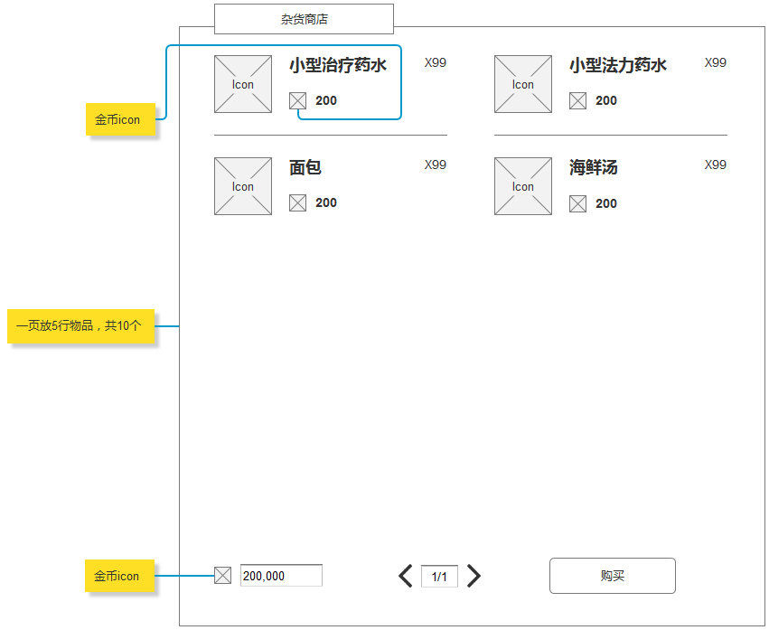

点击商品Icon出现商品详细描述UI界面：
